Наша первая победа в автомодельном спорте.

28 августа 2011 г. на трассе "Большой Вьяс" в Пензенской области состоялось "Открытое Первенство Поволжья по автомодельному спорту".
На трассе протяженностью около 400 м., с грунтовым покрытием и препятствиями в виде трамплинов юные автомоделисты соревновались в классах моделей: Багги-8ДВС, Монтры-Траки-8ДВС, Шорткорсы 10Э монопривод.

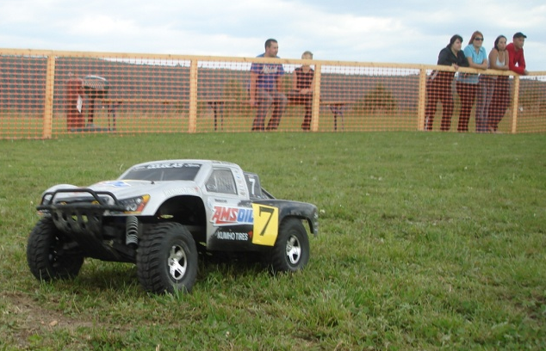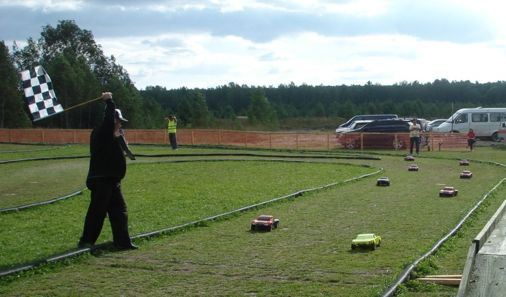
Мы автомоделисты! Так говорят о себе десятки школьников, увлекающихся интереснейшим техническим видом спорта автомоделизмом. Суть его в создании собственными руками моделей автомобилей и выступлении с этими моделями на соревнованиях. Каких только автомоделей ни конструируют энтузиасты этого вида спорта!
Автомоделизм - настоящий спорт, так как цель построения какой-либо машины - победа в гонках. Автомодели - лучшие игрушки для мальчиков, с которых начнется их путь автомобилиста.

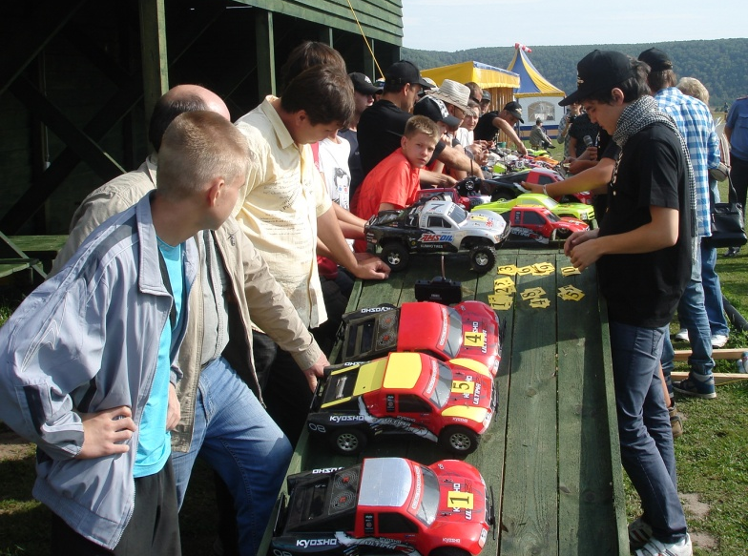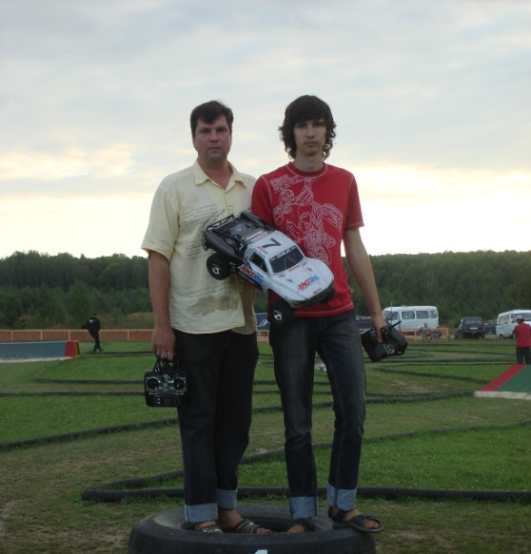

Максименко Дмитрий, обучающийся объединения «Автомоделизма»
ГБОУРМДОД «Республиканский Центр дополнительного образования детей» занял 3 место в классе Шорткорсы.

